WBU Webapplicatie
Welkom en fijn dat u gebruikt maakt van de keuzehulp werkbare uren (WBU). Deze webapplicatie is opgesteld om op basis van de verkeersintensiteiten en de geldende CROW-richtlijnen te bepalen waar en wanneer halve rijbaan- of rijstrookafzettingen mogen worden toegepast.
Het voor u liggende document beschrijft hoe deze webapplicatie is ontwikkeld en welke uitgangspunten en rekenmethodes hierbij zijn gebruikt.
Dit document is opgebouwd uit drie verschillende delen.
1. Inwinnen data
Het eerste deel beschrijft hoe de verkeersdata is ingewonnen en gebruikt wordt en welke uitgangspunten hierbij zijn gehanteerd.
2. Verkeersmaatregelen
In het tweede deel wordt weergegeven welke verkeersmaatregelen kunnen worden toegepast en welke rekenregels hiervoor gebruikt worden.
3. Lay-out
Het derde gedeelte geeft een korte toelichting over de lay-out van de webapplicatie en de verschillende mogelijkheden die de tool biedt.
Indien u naar aanleiding van het gebruik van de webapplicatie nog vragen heeft kunt u hierover contact opnemen met tvm@pzh.nl.

- Inwinnen data
De verkeersintensiteiten zijn verkregen via het Nationale Dataportaal Wegverkeer (NDW, tool Dexter: https://dexter.ndwcloud.nu/) en zijn geteld middels de diverse tellussen die verspreid binnen de provincie Zuid-Holland zijn aangebracht.
Per tellus is het jaargemiddelde voor de 7 weekdagen berekend per half uur. Vakantiedagen zijn niet meegenomen in dit gemiddelde. Bij de weergave wordt wel een correctiefactor toegepast als de gekozen datum een vakantiedag is.
Datakwaliteit controle
De data download komt met een “data error” indicatie, deze records worden niet meegenomen in de berekeningen. Daarnaast is het mogelijk dat desondanks de data niet betrouwbaar is. Daarom worden tellingen verwijderd die langer dan 5 aangesloten uren op 0 uitkomen. De kwaliteitscheck is per rijbaan.
Indien beschikbaar worden de gedetailleerde telresultaten per voertuiglengte gebruikt, indien alleen een totaal aantal voertuigen beschikbaar is wordt die gebruikt en er 5% bij opgeteld om tot een schatting van het PAE (personenauto equivalent) te komen.
Tel-lus buiten werking
Soms komt het voor dat een tel-lus geen bruikbare data heeft geleverd (minder dan 1 maand aan bruikbare data over, na datakwaliteit controle). In dit geval wordt gebruik gemaakt van de telgegevens van de andere dichtbijgelegen tellus.
PAE
In de tool wordt niet gerekend met motorvoertuigen per uur maar met PAE (personenauto equivalent), dit sluit aan op de rekenregels van het CROW. Hierbij is onderscheid gemaakt naar voertuiglengte: korter of gelijk aan 5.6 meter (weging x1), tussen 5.6 en 12.2 meter (weging x1.5) en groter dan 12.2 meter (weging x2).
SWUNG 2
De tellussen zijn strategisch geplaatst tussen belangrijke kruispunten. De tellussen liggen echter niet zo fijnmazig dat van elk wegvak de intensiteiten bekend zijn. Om toch per 100 meter wegvak een voorspelling te kunnen doen is de methode voor het berekenen van de lucht- en geluidsberekeningen overgenomen (SWUNG2).
Hierbij wordt aan de hand van een verkeersmodel berekend hoe het verkeer zich over de tussenliggende wegen verspreid. Vervolgens worden de tellus gegevens gecorrigeerd aan de hand van dit model.

- Verkeersmaatregelen
In het digitale dashboard kan gerekend worden met de vijf meest voorkomende afzettingen binnen de provincie Zuid-Holland. Deze afzettingen zijn gekozen aan de hand van de CROW 96b en een brainstormsessie met collega’s
Het betreft de volgende afzettingen:
Stationaire afzetting
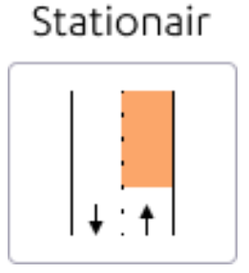 | Wisselstrook met ongeregelde doorgangsregeling
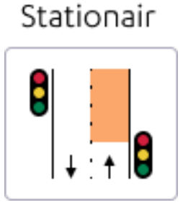 | Wisselstrook met verkeerslichtenregeling  (of met verkeersregelaars)
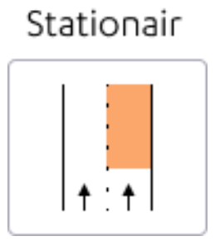 | Stationaire rijstrookafzetting bij twee of meer rijstroken

Rijdende afzetting
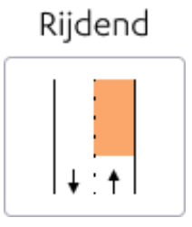 | Verkeersaanbod op rijbanen met verkeer in twee richtingen
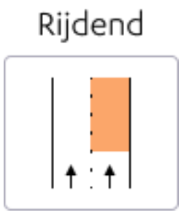 | Verkeersaanbod op rijbanen met twee of meer rijstroken met verkeer in één richting

Hieronder vindt u per afzetting een toelichting op de bijbehorende rekenmethode:
Wisselstrook met doorgangsregeling

Of een wisselstrook kan worden toegepast is afhankelijk van lengte van het werkvak, de minimale zichtafstand en de verkeersintensiteit.

Dit type verkeersmaatregel mag enkel bij zeer lage verkeersintensiteiten worden toegepast (tot 300 pae/h voor beide richtingen samen). Dit komt omdat het uitgangspunt is dat er geen wachtrij mag ontstaan.

Indien de verkeersintensiteiten hoger liggen moet er of een VRI worden geplaatst of, indien dit niet kan, verkeersregelaars worden ingezet.

In de tool wordt standaard gerekend met een werkvaklengte van 100m.
De capaciteit (beide richtingen samen) is dan met een snelheid langs het werkvak van 50 km/h 300 pae/h en daaronder 200 pae/h.

Zie voor meer informatie de onderstaande grafiek.
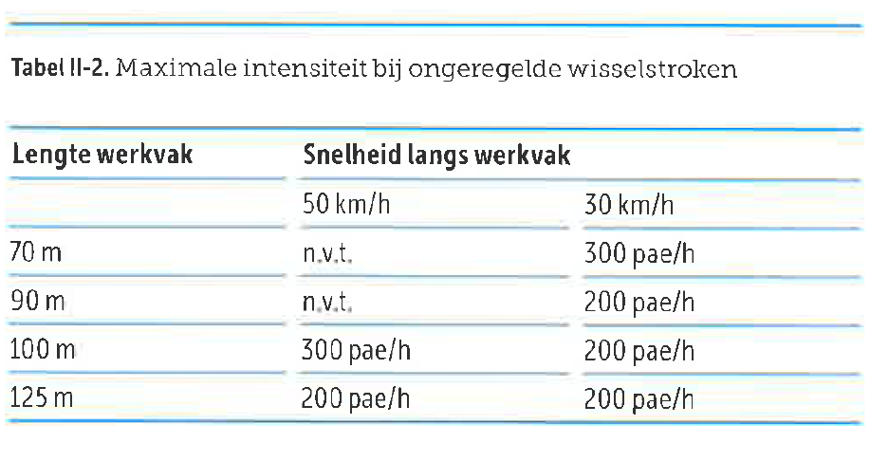

Wisselstrook met verkeerslichtenregeling (verkeersregelaars)

De capaciteit van de weg is afhankelijk van de lengte van de afzetting. Zie hiervoor de onderstaande tabel.
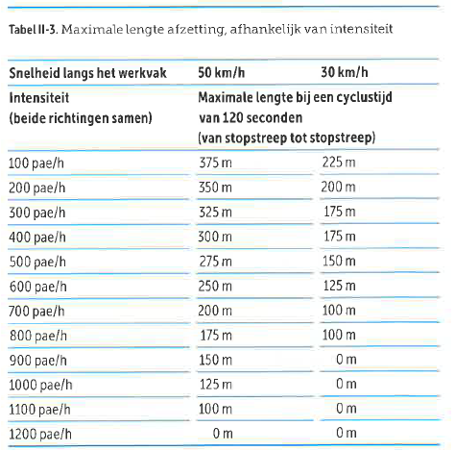

Vaak nemen aannemers contact op en kunnen ze aangeven welke werkruimte ze nodig hebben maar zijn ze niet op de hoogte van de benodigde afstand van stopstreep tot stopstreep.
Om deze reden is in de tool de onderverdeling in de volgende categorieën gemaakt:
Categorie | Lengte werkruimte | Max pae/h (beide richtingen samen
1 | 0 tot 30 | 1100
2 | 31 tot 80 | 900
3 | 81 tot 130 | 700
4 | 131 tot 305 | 100

Stationaire rijstrookafzetting bij twee of meer rijstroken

In de CROW 96b wordt niet beschreven wat de capaciteit is bij stationaire rijstrookafzettingen met twee of meer rijstroken.
In overleg met verkeerskundige en de verkeersmanagers is besloten om hiervoor een capaciteit van 1500 motorvoertuigen te hanteren. De capaciteit van één rijstrook is geraamd tussen de 1500 en 2000 mvt. In achtgenomen dat er een snelheidsbeperking wordt geplaatst en verkeer dient in en uit te voegen is daarom uitgegaan van 1500 mvt.

Verkeersaanbod op rijbanen met verkeer in twee richtingen
(Rijdend)
De CROW-richtlijn geeft de volgende wegcapaciteit op enkelbaans wegen.
(er is uitgegaan van een max werkvaklengte van 100 meter)

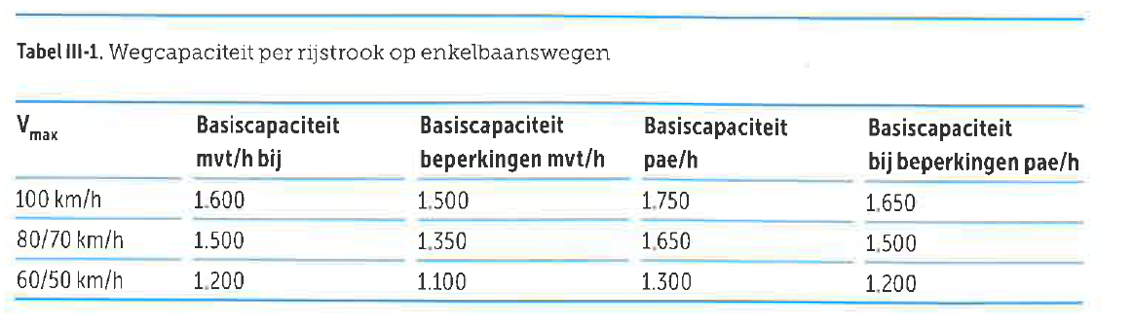
Aan de hand van de daadwerkelijke verkeersintensiteit en de theoretische wegcapaciteit (De I/C verhouding) kan worden bepaald of er wel of niet gewerkt kan/mag worden. Ervaringen in de provincie Limburg wijzen uit dat de volgende I/C verhoudingen gehanteerd kunnen worden:

- l/C ≤ 0,60: afzetting rijstrook mogelijk zonder beperking werkbare uren;
- 0,60 < l/C ≤ 0,80: afzetting rijstrook alleen mogelijk in werkbare uren;
- IC> 0,80: afzetting rijstrook niet mogelijk zonder kans op filevorming;
en eventueel[:
- lC > 1,00: werken niet mogelijk zonder afsluiten van wegvak.

In de onderstaande tabel is het verkeersaanbod aangegeven bij de genoemde I/C-verhoudingen. Door het feitelijke verkeersaanbod op de betreffende werklocatie te vergelijken met de waarden in deze tabellen, kan zeer globaal worden bepaald of er wel of niet gewerkt kan worden met een rijdende afzetting. De aangegeven waarden zijn te beschouwen als voor het maximale verkeersaanbod.

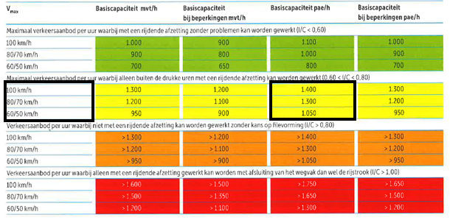
Voor nu is ervanuit gegaan dat er geen filevorming op de provinciale wegen wordt geaccepteerd maar dat we wel tegen de maximale capaciteit aan gaan zitten. Dit aangezien de huidige WBU ook al zo is ingericht. De IC-verhouding dient dus tussen de 0,6 en de 0,8 te liggen. Dit houdt in dat er met de omrandde intensiteiten gerekend moet worden.

Verkeersaanbod op rijbanen met twee of meer rijstroken met verkeer in één richting
(rijdend)

Het toepassen van rijdende afzettingen op rijbanen met verkeer in één richting mag alleen bij een dusdanig verkeersaanbod dat filevrij werken mogelijk is.

Als richtwaarden voor het verkeersaanbod waarbij nog met enige zekerheid in normale omstandigheden filevrij kan worden gewerkt kunnen de onderstaande grenswaarden worden aangehouden:

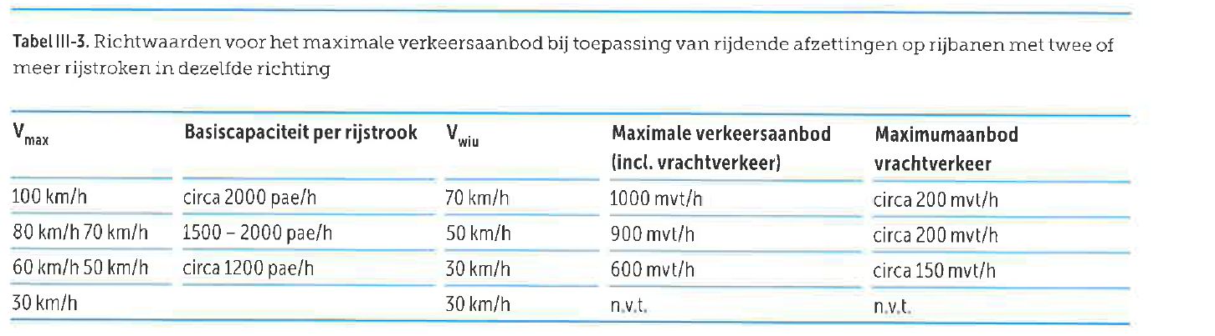
Het toepassen van rijdende afzettingen op de rijbaan mag alleen bij een dusdanige verkeerssamenstelling dat de weggebruikers de mobiele inleidende bebording redelijkerwijs kunnen waarnemen. Bij een hoog percentage vrachtverkeer zijn de voorwaarschuwingswagens die rechts van de weg staan, niet goed zichtbaar voor de weggebruikers op de linkerrijstrook.

Als richtwaarde kunnen de bovenstaande grenswaarden voor het aanbod vrachtverkeer worden aangehouden. Bij een hoger aandeel vrachtverkeer mogen geen rijdende afzettingen worden toegepast.

- Lay-out
De webapplicatie is zo simplistisch mogelijk ontworpen. De werking van de tool wordt kort uitgelegd aan de hand van de onderstaande afbeelding.
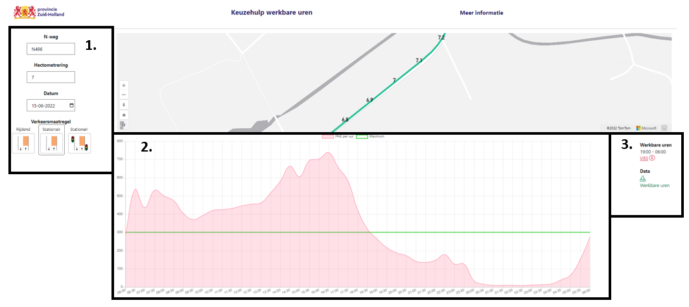
- In het drop-down menu kan de weg geselecteerd worden, de hectometrering en de datum waarop de afzetting wordt toegepast. Bij de datum wordt met de jaargemiddelden van het voorafgaande jaar gerekend voor die betreffende dag.

Vervolgens verschijnen de verkeersmaatregelen die voor dit type weg toegepast kunnen worden. Een afzetting (verkeersmaatregel) kan vervolgens worden geselecteerd door erop te klikken.

- De grafiek geeft in het rood het verloop van de intensiteiten op de geselecteerde locatie weer. De afgebeelde intensiteiten zijn in PAE per uur.
De groene lijn geeft de maximale intensiteit weer. Deze is afhankelijk van de verkeersmaatregel die is geselecteerd (zie stap 1).

- Vervolgens laat de Keuzehulp zien binnen welke WBU (werkbare uren) er gewerkt mag worden.
Indien het volgende symbool oplicht: betekent dit dat op het geselecteerde traject met een maximumsnelheid van 80 km/u, de V85 wordt overschreden. Dit houdt in dat bij rijdende afzettingen op deze weg een verzwaarde actiewagen met botsabsorber moet worden toegepast.

Indien gekozen is voor een rijdende afzetting op een rijbaan met twee of meer rijstroken met verkeer in één richting kan het volgende symbool oplichten:

Dit symbool geeft aan dat het aandeel vrachtverkeer zo hoog is gedurende de ernaast weergegeven werkbare uren, dat er grote kans is dat vrachtverkeer het zicht op de voorwaarschuwingsborden/wagens afschermt. Deze verkeersmaatregel mag hier dan ook niet worden toegepast.
Tot slot kan nog op het volgende icoontje worden geklikt: 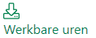
Hiermee kan een uitdraai via Excel worden verkregen. Dit Excelbestand geeft gedetailleerdere informatie, bijvoorbeeld inzicht in het aantal vrachtvoertuigen en intensiteiten per dag en per maand.

